1. Vypočítajte limity: a) 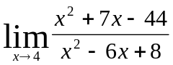 b) 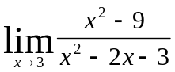 c) 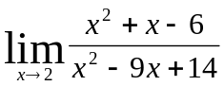 d) 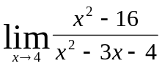
e) 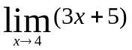 f) 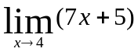 g)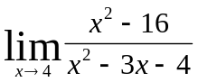 h) 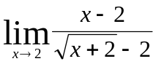 i) 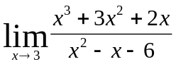 j) ) 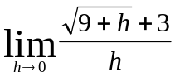
2. Vypočítajte limitu, ak viete, že 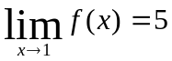. a) 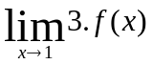 b) 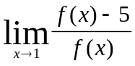 c) ) 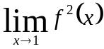

1. Vypočítajte limity: a) b) c) d)
e) f) g) h) i) j) )
2. Vypočítajte limitu, ak viete, že . a) b) c) )

1. Vypočítajte limity: a) b) c) d)
e) f) g) h) i) j) )
2. Vypočítajte limitu, ak viete, že . a) b) c) )

1. Vypočítajte limity: a) b) c) d)
e) f) g) h) i) j) )
2. Vypočítajte limitu, ak viete, že . a) b) c) )

1. Vypočítajte limity: a) b) c) d)
e) f) g) h) i) j) )
2. Vypočítajte limitu, ak viete, že . a) b) c) )

